Влияние методов параметризация микрофизики облаков на прогноз тумана и низкой облачности в аэропорту Внуково
Зароченцев Г.А.¹, Бычкова В.И.²
студент¹, к.ф.-м.н.²
¹Московский государственный университет имени М.В.Ломоносова,
физический факультет, Москва, Россия
²Гидрометеорологический научно-исследовательский центр Российской Федерации, Москва, Россия
E–mail: xztv@mail.ru
Туман – это явление, вызванное образованием суспензии взвешенных капелек воды или мелких кристаллов льда с массовой концентрацией 0.015-0.02 г/м³ и снижающее значение горизонтальной дальности видимости до 1км или менее. Возникновение подобной суспензии вызывает серьезные проблемы при интенсивном движении транспорта на автотрассах или в аэропортах, поскольку взлет и посадка самолетов осуществляется в ручном режиме при помощи наблюдаемых ориентиров. Прогноз подобных опасных явлений может способствовать безопасности жизнедеятельности населения.
Конденсация влаги в приземном слое, приводящая к образованию туманов и низкой облачности, сложный процесс. В основе современных мезомасштабных прогностических моделей атмосферы используются уравнения термогидродинамики, которые позволяют описать явно в узлах модельной сетки лишь небольшой набор величин, таких как температура, давление, скорость ветра, плотность воздуха. Однако, для остальных процессов, таких как образование снега, конденсация влаги и др., используются полу-эмпирические методы, которые не могут явно описать происходящий процесс, во-первых, из-за отсутствия единой общепринятой физической модели этого процесса, а во-вторых, ввиду невозможности задания точных начальных и граничных условий, поскольку необходимые значения невозможно измерить, либо возможно измерить лишь косвенно.
В настоящей работе был произведен анализ существующих параметризаций микрофизики облаков в мезомасштабной гидродинамической модели WRF-ARW [1] для численного расчета концентраций гидрометеоров, используемых в методах прогноза тумана и низкой облачности в приземном слое атмосферы. Произведено сравнение модельных концентраций и данных о дальности видимости с автоматизированных станций в аэропорту Внуково, оборудованных системой приборов LIDAR, расположенных вдоль обоих взлетно-посадочных полос, и сделан вывод о выборе оптимальной конфигурации микрофизики облаков численной модели WRF-ARW для прогноза тумана и низкой облачности.
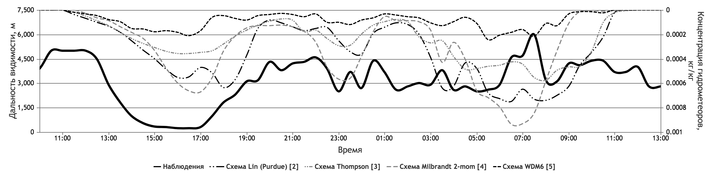
Рис.1. Сравнение наблюдаемой дальности видимости и прогнозируемой концентрацией гидрометеоров по разным моделям микрофизики облаков
во Внуково 10-11 ноября 2016.

Литература

- Skamarock W. C. et al. A description of the advanced research WRF version 2. – National Center For Atmospheric Research Boulder Co Mesoscale and Microscale Meteorology Div, 2005. – №. NCAR/TN-468+ STR.
- Lin Y. L., Farley R. D., Orville H. D. Bulk parameterization of the snow field in a cloud model //Journal of Climate and Applied Meteorology. – 1983. – Т. 22. – №. 6. – С. 1065-1092.
- Thompson G., Rasmussen R. M., Manning K. Explicit forecasts of winter precipitation using an improved bulk microphysics scheme. Part I: Description and sensitivity analysis //Monthly Weather Review. – 2004. – Т. 132. – №. 2. – С. 519-542.
- Milbrandt J. A., Yau M. K. A multimoment bulk microphysics parameterization. Part II: A proposed three-moment closure and scheme description //Journal of the atmospheric sciences. – 2005. – Т. 62. – №. 9. – С. 3065-3081.
- Lim K. S. S., Hong S. Y. Development of an effective double-moment cloud microphysics scheme with prognostic cloud condensation nuclei (CCN) for weather and climate models //Monthly weather review. – 2010. – Т. 138. – №. 5. – С. 1587-1612.

